Rapport du jury de l’examen professionnel de vérification d’aptitude aux fonctions de pupitreur assistant utilisateurs

SESSION 2012

Organisation des épreuves
L’examen professionnel de vérification aux fonctions de Pupitreur Assistant -Utilisateurs (PAU) est ouvert aux fonctionnaires de catégorie C et B ; Il comporte une épreuve écrite d’admissibilité et une épreuve orale d’admission.

I - Composition du jury

Secrétariat Général | LEBEGUE | Elisabeth
Secrétariat Général | SEGARD | Nicolas
DGDDI | BARLAUD | Thierry
DGDDI | MONIER | Christophe
INSEE | GRACIA | Céline
INSEE | TRZUPEK | Laurent
DGCCRF | PALUDET | Pierre
DGCCRF | TISSIER | Bernard
DGFiP | LUGEZ | Sylvie
DGFiP | PELTZER-BRUNELLI | Chantal
DGFiP | RIOU | Isabelle
DGFiP | THIBAUDEAU | Catherine
DGFiP | MORACCHINI | Pierre
DGFIP | RAMAGE | Bernard
DGFIP | DEZELUS | Alain
DGFiP | DELAFENETRE | Gilles

II - L’épreuve écrite

L’épreuve écrite d’une durée de cinq heures s’est déroulée le 25 octobre 2012 sur deux sites distincts :
- le site de Lognes pour la majorité des candidats ;
- le site de l'Atrium (Paris 12ème ) ;
- et le site de l’IGPDE à Vincennes (94) pour les candidats handicapés.

Un membre du jury était présent sur chaque site. L’organisation impeccable gérée par les services de Mme LEBREC LAGACHE a permis le déroulement optimal de ces épreuves.
Aucun incident n’a été à signaler.

Les sujets proposés étaient trois questions de cours
Pour la première question, était attendue une présentation du fonctionnement d’une messagerie électronique. Outre l’aspect purement technique qui devait être abordé par les candidats (architecture, protocole..) la question permettait aussi de placer le candidat dans son rôle d’assistant utilisateur puisqu’il lui était demandé des préconisations pour un bon usage de la messagerie dans le cadre professionnel.

La deuxième question, très classique, consistait à décrire les composants d'un micro-ordinateur. Beaucoup d’agents se sont bornés à établir une liste à « la Prévert » sans véritable construction du devoir.

A la dernière question « Qu'évoque pour vous la notion de télé-assistance », beaucoup de candidats étaient hors sujet puisqu’ils ont procédé à une description de l’assistance.
Le jury a constaté une bonne réussite au QCM.

La correction des copies s’est déroulée dans de très bonnes conditions : elles ont été réparties par binôme entre les 16 membres du jury. De fréquents échanges ont ainsi abouti à la réunion d’harmonisation des notes le 14 janvier 2013 .

Les différents acteurs ayant eu une excellente approche dans le barème de notation, très peu de cas litigieux ont été évoqués. Il convient de souligner le très grand professionnalisme des membres du jury rompus pour la plupart à cet exercice ; de même l’arrivée de nouveaux membres, fortement impliqués, mérite d’être saluée.

Résultats des épreuves écrites
Les candidats ayant obtenu une note minimum de 10 à l’écrit étaient déclarés admissibles et autorisés à se présenter à l’épreuve orale.

Pour 2012, sur 478 candidats inscrits, 361 se sont présentés à l’épreuve écrite, soit 24% d’absentéisme; pour l’année 2011 ce pourcentage s’élevait à 29%.
50% des candidats (soit 177) ont été déclarés admissibles, en 2011 ce taux atteignait 63%. Les membres du jury ont noté une très nette diminution du niveau de connaissances des candidats par rapport aux années antérieures.

III - L’épreuve orale
Elle s’est déroulée à l’espace Charenton à Paris 12ème du 25 au 29 avril 2013. Cette localisation est à pérenniser tant pour les candidats que pour les membres du jury (accès par les différents moyens de locomotion très aisé).

Les membres du jury étaient répartis en quatre sous-groupes de quatre et selon les participants, la mixité a été respectée dans les directions représentées ; des membres de la DGFIP ont auditionné des candidats en majeure partie issus de cette direction.

D’une durée de 30 minutes l’entretien, après une préparation d’une demi-heure, se décomposait comme suit
- présentation rapide du parcours professionnel du candidat ;
- exposé de 10 minutes sur le sujet retenu ;
- 20 minutes d’échange de questions /réponses entre le jury et le candidat.

Les questions visaient tant des aspects techniques, juridiques, organisationnels… que des mises en situation des agents et ce, en abordant les différents points du programme de l‘examen. Pour cette épreuve, le jury a souligné le manque de motivation et/ou de connaissances des candidats mais aussi que les candidats sont souvent en échec lors des mises en situation (ils restent trop théoriques).
Le cycle de formation des agents est très certainement perfectible car il semble ne pas répondre aux attentes des candidats ni à celles des membres du jury. Le socle minimal des connaissances de base pour cet examen est très loin d’être acquis pour bon nombre de participants.

Les principales observations des membres du jury envers les agents non admis sont de différentes natures :
- concernant le sujet d’une durée de 10 minutes, l’exposé des candidats était la plupart du temps trop succinct, souvent hors sujet et sans véritable plan ;
- la présentation du candidat (ministère, structure…) n’était pas toujours actualisée : agent évoquant la DGI, DGCP … et devait se cantonner à la vie professionnelle ;
- les notions de base des structures d’assistance et d’escalade pour les candidats de la DGFIP sont très loin d’être assimilées ;
- pour la majorité des candidats, le manque de connaissances élémentaires en matière de réseau est encore soulignée cette année ;
- l’attitude désinvolte de certains candidats voire même l’impolitesse lors des épreuves orales ont été signalées.

A l’issue de cette épreuve 95 candidats ont été admis soit 56% des admissibles contre 60% pour l’année 2011.

IV - Statistiques
Synthèse chiffrée 2011/2012

 | Inscrits | Présents | Admissibles | % Admissibles / Présents | Présents à l'oral | Admis | % Admis/ Admissibles présents
2011 | 444 | 316 | 199 | 63% | 194 | 117 | 60%
2012 | 478 | 361 | 177 | 49% | 170 | 95 | 56%

Evolution 2011/2012 du nombre de candidats

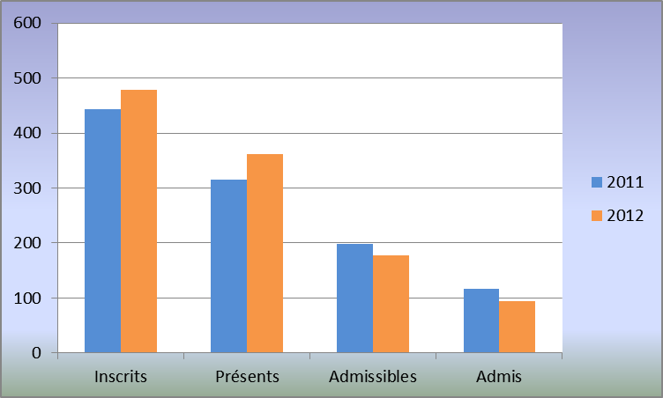

Répartition des candidats par ministère
Comme chaque année, la majorité des candidats a pour origine la Direction Générale des Finances Publiques des ministères économiques et financiers.

Ministère | Inscrits | Présents | Admissibles | Admis
DGAFP | 2 | 1 | 0 | 0
DGCIS | 2 | 2 | 0 | 0
DGCCRF | 2 | 0 | 0 | 0
DGDDI | 38 | 26 | 16 | 11
DG Trésor | 26 | 21 | 5 | 1
DGFIP | 359 | 279 | 141 | 76
DGFIP SRE | 6 | 4 | 1 | 0
Direction du budget | 3 | 3 | 2 | 0
DREAL | 2 | 1 | 1 | 1
ENSM PARIS | 2 | 1 | 0 | 0
ENSM DOUAI | 1 | 1 | 1 | 1
INSEE | 18 | 11 | 5 | 2
Affaires étrangères | 10 | 8 | 3 | 2
Ecologie et développement durable | 1 | 1 | 1 | 1
Secrétariat général | 5 | 1 | 0 | 0
Services Achats de l'état | 1 | 1 | 1 | 0

Répartition des candidats par sexe

Si l’âge moyen des candidats se situe aux alentours de la quarantaine, l’analyse par sexe laisse apparaître que plus de 60% des candidats sont des hommes et que leur taux de réussite s’élève à 75%.

Cette différence de succès s’explique par l’origine des candidates souvent issues des plateaux d’assistance ou des anciens ateliers de saisie, elles sont très loin de maîtriser les aspects techniques nécessaires à l’obtention de cette qualification.

Pour beaucoup d’agents de catégorie C, sans aucun diplôme, cette épreuve constitue le premier examen de toute leur carrière.

